NIBEL
PURA ALPACA

Metodología
Proyecto web NIBEL — Desarrollo y estimación

INTEGRANTES
N° | Apellidos y nombres | Código | Rol en el proyecto
1 | Inofuente Trujillo, David Alex (DAIT) | __________ | Analista, desarrollador full stack y documentador

Curso: ______________________________
Docente: ______________________________
Universidad: ______________________________

Juliaca, Perú — Octubre 2026

Índice
1. Introducción 3
2. Tipo de investigación y enfoque 3
3. Metodología de desarrollo 3
3.1 Modelo elegido: incremental con prácticas ágiles 3
3.2 Prácticas ágiles aplicadas 3
4. Iteraciones del proyecto 4
4.1 Detalle de commits 4
5. Fases y actividades 5
6. Herramientas utilizadas 5
7. Metodología de pruebas 6
8. Metodología de estimación (COCOMO) 6
9. Conclusiones 7
10. Referencias 7

1. Introducción
Este documento explica cómo se desarrolló la tienda web NIBEL y cómo se estimó su costo. Describe el modelo de proceso, las iteraciones con sus fechas reales tomadas del historial de Git, las actividades de cada fase, las herramientas, la forma de probar el sistema y el procedimiento seguido para aplicar COCOMO.

2. Tipo de investigación y enfoque
Aspecto | Descripción
Tipo | Aplicada y tecnológica: se construye un producto de software para resolver un problema real de venta
Enfoque | Cuantitativo en la estimación (líneas de código, esfuerzo, costo) y descriptivo en el desarrollo
Unidad de análisis | El sistema web NIBEL (código fuente, base de datos y despliegue)
Técnicas | Análisis documental del código, conteo automatizado de líneas, pruebas funcionales y revisión del historial de Git
Instrumentos | Script de conteo en Python, cuaderno de Google Colab, pruebas con TestClient de FastAPI y navegador

3. Metodología de desarrollo

3.1 Modelo elegido: incremental con prácticas ágiles
Se usó un modelo incremental, con prácticas tomadas de las metodologías ágiles. Primero se construyó una versión mínima que ya funcionaba de punta a punta (catálogo, API y base de datos). Luego se agregaron funciones en incrementos cortos, y cada incremento se desplegó y probó en producción.
Este modelo se eligió por estas razones:
- Hay un solo desarrollador, así que no hacen falta roles ni ceremonias formales de Scrum.
- Los requisitos de diseño y experiencia de usuario se fueron afinando al ver la tienda funcionando.
- Render y Vercel despliegan automáticamente con cada push, lo que facilita entregar en ciclos cortos.
- Cada incremento deja un producto usable y reduce el riesgo de llegar al final con algo que no funciona.

3.2 Prácticas ágiles aplicadas
Práctica | Cómo se aplicó en NIBEL
Entregas frecuentes | 17 commits en 3 días de trabajo; cada uno es un cambio pequeño y desplegable
Integración y despliegue continuos | Cada push a main despliega automáticamente en Render (API) y Vercel (páginas)
Tablero de tareas personal | Las tareas se ordenaron por prioridad: primero el CRUD, luego la experiencia de usuario y al final la identidad visual
Mejora continua | Iteración de mantenimiento dedicada a limpiar el código y documentarlo
Control de versiones | Git y GitHub con mensajes de commit descriptivos en español

4. Iteraciones del proyecto
Las iteraciones se reconstruyeron a partir del historial real de commits del repositorio.
Iteración | Fecha | Objetivo | Entregables principales | Commits
1. Producto mínimo | 02/09/2026 | Tienda funcionando en la nube | API FastAPI con CRUD, modelos, JWT, tienda y panel, PostgreSQL en Render, páginas en Vercel, admin por defecto, WhatsApp | 8
2. Experiencia de usuario | 05/09/2026 | Mejorar la compra y la gestión | Carrito con animaciones, tarjetas esqueleto, notificaciones, eliminación con confirmación, edición rápida, imágenes en ImgBB, metadatos Open Graph | 7
3. Identidad visual | 06/09/2026 | Imagen de marca | Cabecera oscura con logotipo NIBEL, vista previa correcta en WhatsApp | 2
4. Mantenimiento | 25/10/2026 | Calidad y documentación | Limpieza del código con cabeceras DAIT, variables de entorno, corrección de errores, COCOMO, manual y metodología | 1+
Tabla 1. Iteraciones de NIBEL según el historial de Git.

4.1 Detalle de commits
Fecha y hora | Commit | Descripción
02/09 15:47 | 5e8da46 | Versión inicial de la tienda NIBEL
02/09 16:37 | 488e44a | Frontend con URLs de producción
02/09 18:09 | a175ced | Configuración estática en vercel.json
02/09 18:13 | 9bc7634 | Ignorar el backend en Vercel
02/09 18:21 | 286591f | Forzar despliegue estático en Vercel
02/09 18:46 | 6eddb3d | Crear tablas y conectar con PostgreSQL
02/09 19:02 | 1da6068 | Administrador por defecto y URL de imágenes
02/09 20:11 | 63ef2cb | Número de WhatsApp oficial
05/09 13:38 | d5e5077 | Reparar carrito y activar animaciones
05/09 14:14 | c1f2e62 | Tarjetas esqueleto en el catálogo
05/09 14:44 | f8aaa3b | Notificaciones y limpieza del carrito
05/09 14:56 | bc1936c | Eliminar prendas con confirmación
05/09 17:53 | e099880 | Edición rápida de prendas en el panel
05/09 18:27 | 2fdf38d | Subida permanente de imágenes con ImgBB
05/09 18:32 | 7b2a305 | Metadatos Open Graph para redes
06/09 17:20 | 44ebf12 | Cabecera oscura con logotipo horizontal
06/09 17:35 | 6690d7b | Corregir metadatos Open Graph para WhatsApp
25/10 13:27 | 77212a0 | Limpieza con cabeceras DAIT y análisis COCOMO

5. Fases y actividades
Cada iteración pasó por las mismas fases del ciclo de vida del software:
Fase | Actividades | Productos
Análisis | Identificar el problema del productor textil, definir usuarios (cliente y administrador) y listar requisitos funcionales y no funcionales | Lista de requisitos RF01–RF10 y RNF01–RNF07
Diseño | Definir la arquitectura cliente-servidor, el modelo de datos (productos, usuarios), las rutas de la API y la interfaz (paleta café/dorado, tipografías) | Diagrama de arquitectura, modelo de datos, diseño de pantallas
Implementación | Programar la API en FastAPI, los modelos en SQLAlchemy, la tienda y el panel en HTML/Tailwind/JS | Código fuente (878 líneas de código)
Pruebas | Probar cada ruta de la API, el flujo de compra, el login y el CRUD del panel en navegador y celular | Sistema verificado
Despliegue | Configurar Render (API + PostgreSQL) y Vercel (páginas), y las variables de entorno | Sistema publicado en internet
Mantenimiento | Limpiar el código, corregir errores y documentar | Código con cabeceras DAIT, manual, metodología y COCOMO
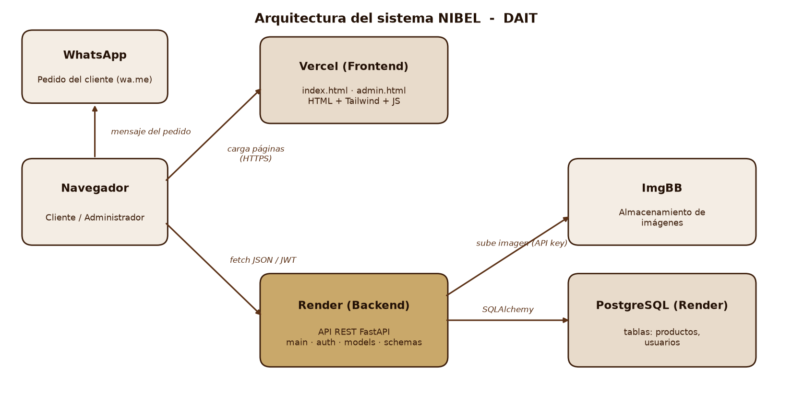
Figura 1. Arquitectura diseñada para NIBEL.

6. Herramientas utilizadas
Categoría | Herramienta | Uso
Editor | Visual Studio Code | Escritura del código
Lenguajes | Python 3, JavaScript, HTML5, CSS | Backend y frontend
Frameworks | FastAPI, SQLAlchemy, Pydantic, Tailwind CSS | API, ORM, validación y estilos
Base de datos | PostgreSQL, SQLite | Producción y desarrollo local
Control de versiones | Git y GitHub | Historial y respaldo del código
Despliegue | Render, Vercel | Publicación del sistema
Servicios | ImgBB, WhatsApp | Imágenes y pedidos
Pruebas | Swagger UI (/docs), TestClient de FastAPI, navegador | Verificación de la API y la interfaz
Estimación | Google Colab, pandas, matplotlib | Conteo de líneas y cálculo COCOMO
Documentación | Microsoft Word | Manual, metodología e informe COCOMO

7. Metodología de pruebas
Se hicieron pruebas funcionales de caja negra sobre la API y la interfaz. Después de la limpieza del código se repitieron con una base de datos SQLite de prueba para confirmar que todo seguía funcionando igual.
N° | Caso de prueba | Resultado esperado | Resultado
1 | Login con credenciales correctas | 200 y token JWT | Correcto
2 | Login con contraseña incorrecta | 401 | Correcto
3 | Crear prenda | 201 y prenda con ID | Correcto
4 | Listar prendas | 200 y lista | Correcto
5 | Obtener prenda por ID | 200 | Correcto
6 | Actualizar stock de una prenda | 200 y stock nuevo | Correcto
7 | Eliminar prenda y volver a consultarla | 204 y luego 404 | Correcto
8 | Registrar usuario y repetir el correo | 201 y luego 400 | Correcto
9 | Subir imagen con formato no permitido | 400 | Correcto
10 | Añadir prendas a la bolsa y quitar una | Contador y subtotal correctos | Correcto
11 | Modo edición del panel y cancelar | Formulario lleno y luego reiniciado | Correcto
12 | Vista en celular (390 px) | Diseño adaptado | Correcto
Tabla 2. Casos de prueba ejecutados el 25/10/2026.

8. Metodología de estimación (COCOMO)
El costo se estimó con el modelo COCOMO de Boehm (1981), siguiendo estos pasos:
- Definir el alcance y las exclusiones: qué archivos cuentan como software desarrollado.
- Medir el tamaño: contar líneas físicas, vacías, de comentario y de código (SLOC) con un script de Python.
- Convertir a KLOC: KLOC = SLOC / 1000 = 878 / 1000 = 0.878.
- Elegir el modo: comparar las características del proyecto con los criterios de cada modo; resultó orgánico.
- Aplicar las constantes: a = 2.4, b = 1.05, c = 2.5 y d = 0.38 (Básico) y a = 3.2 con EAF (Intermedio).
- Calcular esfuerzo, duración y personal: E = a·KLOC^b, D = c·E^d, P = E/D.
- Calcular el coste laboral: multiplicar el esfuerzo por el sueldo de referencia en el Perú (S/ 4,000) y por el costo laboral con beneficios (S/ 5,420).
- Evaluar un escenario alternativo: modo semi-acoplado con sueldo semi-senior, y comparar con el esfuerzo real.
Todos los cálculos se automatizaron en Google Colab (COCOMO_NIBEL_DAIT.ipynb). El cuaderno descarga el código desde GitHub, así cualquiera puede reproducir los resultados.

9. Conclusiones
- El modelo incremental con prácticas ágiles permitió tener NIBEL funcionando en internet desde el primer día de trabajo e irlo mejorando en ciclos cortos.
- El historial de Git sirve como evidencia objetiva de las iteraciones y del esfuerzo real invertido.
- Las pruebas funcionales confirmaron que la API y la interfaz funcionan correctamente después del mantenimiento.
- La estimación con COCOMO, automatizada en Colab, es reproducible y se puede actualizar si el código crece.

10. Referencias
- Boehm, B. W. (1981). Software Engineering Economics. Prentice-Hall.
- Pressman, R. S. y Maxim, B. R. (2021). Ingeniería del software: un enfoque práctico (9.ª ed.). McGraw-Hill.
- Sommerville, I. (2016). Software Engineering (10th ed.). Pearson.
- Beck, K. et al. (2001). Manifiesto por el Desarrollo Ágil de Software. agilemanifesto.org
- Documentación de FastAPI. fastapi.tiangolo.com

